

***Основы работы с Maxima***

***Максима*** *во многом похожа на традиционную работу с математическими формулами, что практически сводит на нет психологический барьер в начале работы с программой.*

*Maxima-консольное приложение с* ***графическим интерфейсом****, основные действия выполняются через меню:*

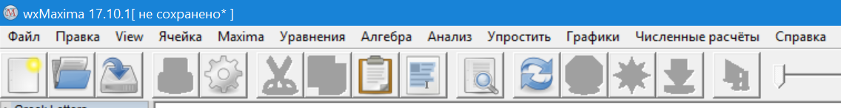

***Ввод выражений*** *осуществляется через консоль с помощью соответствующих команд, например:*

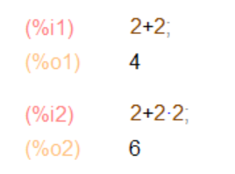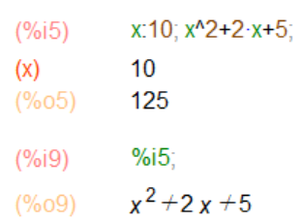

***Структурирование:***

* *Команды должны заканчиваться на «;»;*
* *Присваивание осуществляется «:»;*
* *%i(номер команды) выводит команду;*
* *«$» блокирует вывод отдельных команд;*
* *numer после команды выдает значение, а не выражение;*
* *Константы имеют свои обозначения, описанные в справке.*

***Вычисления выполняются*** *сочетанием клавиш shift+enter после ввода выражения.*

***Содержание***

*Основные принципы*

*Интерфейс*

*Ввод выражений*

*Структурирование команд*

*Выполнение вычислений*